Simultánní a následné chemické reakce
V případě simultánních chemických reakcí předpokládáme, že v systému probíhají minimálně dvě chemické reakce.
Paralelní či bočné chemické reakce. V případě dvou chemických reakcí I. řádu předpokládáme reakční schéma
Pro rychlosti úbytku látky A a přírůstky produktů R a S platí rovnice
Pro koncentrace látek v čase platí
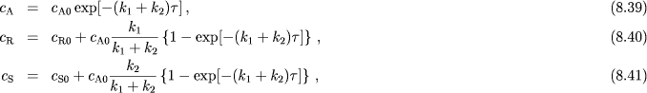
kde c_{A0}, c_{R0}, c_{S0} jsou počáteční koncentrace látek A, R a S.
V případě dvou chemických reakcí II. řádu předpokládáme reakční schéma
Pro rychlosti úbytků látek A a B a přírůstků produktů platí
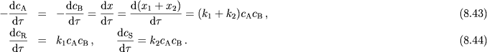
Koncentrace látek v čase je možno vyjádřit relacemi
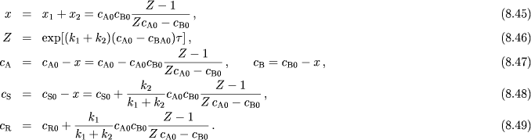
U mechanismů (8.37) a (8.42) platí tzv. Wegscheiderův princip
který se uplatňuje pokud probíhající reakce jsou stejného řádu.
Protisměrné či vratné chemické reakce. V tomto případě budeme v systému uvažovat následující reakce:
Pokud uvažujeme první variantu v (8.51) platí následující rychlostní rovnice
Po integraci získáme
kde c_{A0} a c_{R0} jsou počáteční koncentrace látek A a R.
V rovnováze platí a pro rovnovážnou hodnotu x = x_{r} dostaneme
kde
je rovnovážná konstanta první reakce (8.51). V rovnovážném stavu, tj. v čase jsou koncentrace látek A a R dány výrazy
U druhé rovnice (8.51) dostáváme obecně integrovatelné, avšak relativně komplikované vztahy (až na některé zvláštní výjimky - jednou z nich je případ řešený v příkladu 8.5.11), které dále nebudeme aplikovat. Rovnovážný stav je jednodušší určit postupy, které byly probírány v kapitole o chemické rovnováze.
Následné reakce. Dále budeme uvažovat v systému následující reakční schéma
Rychlosti úbytku či přírustku reagujících látek jsou dány rovnicemi
Pro koncentrace látek A, B a C dostaneme následující relace (platí pro c_{B0} = c_{C0} = 0)
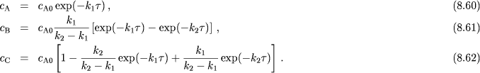
Průběh c_{A}, c_{B} a c_{C} v závislosti na čase je na uvedeném obrázku.
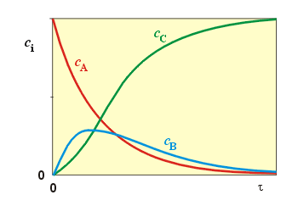
Pro extrém u koncentrace meziproduktu B platí

